**ПЛАН-КОНСПЕКТ УРОКА** **по предмету «Человек и мир»**

**во 2 классе**

Учитель начальных классов: Наумова Ольга Андреевна, высшая категория.

г. Могилёв, ГУО «Средняя школа № 18, г. Могилев»

***Тема:*Грибы, их разнообразие.**

***Цель:***формирование у учащихся представлений о грибах как особой группе живых существ.

***Задачи:***

*образовательные:*познакомить со строением грибов и местами их произрастания; научить учащихся различать наиболее распространённые грибы по их характерным признакам; дать представление о съедобных и ядовитых грибах; способствовать осознанию места и роли грибов в природе; показать, какую опасность для жизни человека представляют ядовитые грибы, познакомить с правилами сбора грибов;

*развивающие:*развивать такие мыслительные операции, как анализ, сравнение, обобщение; развивать наблюдательность, внимание;

*воспитательные:*воспитывать бережное отношение к природе, экологическую грамотность.

Тип урока: комбинированный.

***Оборудование:***компьютер, телевизор, презентация, изображения деревьев, грибов съедобных и ядовитых, учебное пособие Г.В. Трафимов, С.А. Трафимова «Человек и мир» 2 класс, контернеры с грибами, двухсторонний скотч, чёрный ящик, подносы для контейнеров.

***Ход урока***

**1. Организационный момент**

Не теряя ни минутки, мы к уроку приступаем.

С увлечением играя, тайны мира открываем.

- Садитесь, ребята. Прежде чем начать урок, давайте настроимся на хорошую работу и повторим наш девиз: (Слайд 1)

*«Мы пришли сюда учиться, не лениться, а трудиться.*

*Работаем старательно, слушаем внимательно!»*

**2. Этап проверки выполнения домашнего задания** (*Слайд 2).*

- Начнём мы наш урок, как обычно, с проверки домашнего задания.

- Какое задание было на дом?

(Нужно было прочитать статью про декоративные растения, ответить на вопросы и по желанию подготовить рассказ о правилах ухода за любым комнатным растением.)

- Приступим к проверке.

Вопросы учителя:

- Какие растения относятся к декоративным растениям? (Эторастения – выращиваемые для украшения городов и деревень или помещений.)

- Назовите, какие декоративные растения вы знаете.

- Назовите, какие комнатные растения вы знаете.

- Почему комнатные растения приносят пользу здоровью людей?

(Они очищают воздух и обогощают его кислородом, и могут даже обеззараживать его.)

- Следующий вопрос будет связан с уходом за комнатными растениями. Поэтому я предлагаю послушать тех ребят, которые подготовили рассказ о правилах ухода за комнатными растениями. (Заслушиваются выступления детей. Оценка учителя.)

- Молодцы, с домашним заданием вы справились хорошо. Вы просто настоящие знатоки. А вы знаете, у меня появилась идея. По телевизору часто показывают передачу, в которой игроков называют «Знатоками». Символом этой передачи является – Сова. Название этой передачи состоит из трёх вопросов. Кто-нибудь уже догадался, что это за передача? (Да. Это передача Что? Где? Когда?) (*Слайд 3).*

**3. Актуализация знаний.**

- Сегодня на уроке, я предлагаю вам, превратится в Знатоков. И разгадать тайну чёрного ящика. Итак, чёрный ящик в студию. (*Слайд 4).*

- Для того чтобы узнать, что лежит в чёрном ящике, нужно отгадать загадку. (*Слайд 6, 6.1).*

**Растёт, но не растение.**

**В шляпе, но без головы.**

**Нога есть, но и та одна. (Гриб.)**

- Правильно. Итак, тема нашего урока: Грибы, их разнообразие. (Открывается тема урока.) (*Слайд 7).*

**Целеполагание***: учитель совместно с учащимися формулирует цели урока*. - Уважаемые Знатоки, давайте подумаем и ответим на вопросы Что? Где? Когда? применительно к теме нашего урока.

Что, как вы думаете, мы будем узнавать с вами на уроке про грибы? (Их строение и виды. Вспомним название грибов.)

- Используя вопросы Где? и Когда?, что ещё мы узнаем про них? ( Узнаем, где растут и как их правильно собирать.)

*На доске открываются* ***цели*** *урока*.

- Действительно, ребята. На уроке мы с вами узнаем строение грибов, познакомимся с их видами и местами их произрастания. Научимся правильно собирать грибы.

- И начнём с того, что определим место грибов в природе. (Слайд 8)

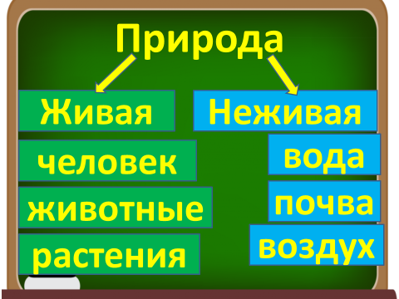

-- На какие две группы можно разбить все объекты природы?

Д- Живая и неживая.

-- Чем объекты живой природы отличаются от объектов неживой природы?

Д- Они дышат, растут, питаются, дают потомство и умирают.

-- Приведите примеры объектов неживой природы.

-- Как вы думаете, грибы мы отнесётся к живой или неживой природе?

Д- Живой. (*Слайд 9).*

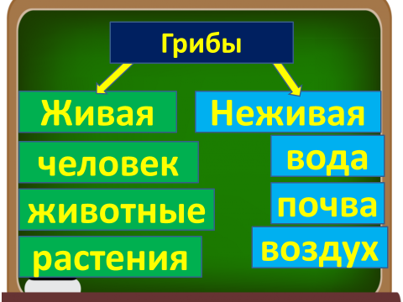

- Грибы – это растение или животное? (Дети выдвигают свои версии.) (*Слайд 10).*

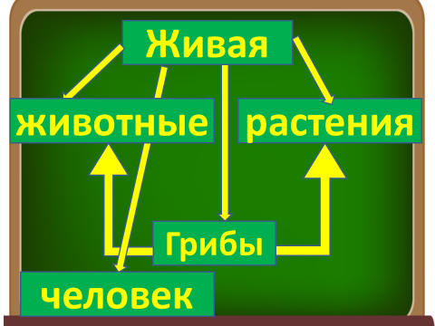

- Для того чтобы ответить на этот вопрос мы обратимся к толковым словарям и энциклопедиям.

Дети зачитывают значение слова гриб из словаря С. И. Ожегова.

(ГРИБ – особый организм, не образующий цветков и семян и размножающийся спорами.)

Зачитывают значение слова гриб из детской энциклопедии.

(ГРИБЫ – группа выделяемых в особое царство организмов, иногда внешне напоминающих растения, но лишённых зелёного пигмента хлорофилла, настоящих корней, стеблей и листьев. Споры как и семена, рассеиваются, и прорастают в новые организмы, но не содержат зародыша и обычно состоят из единственной клетки.)

- Учёные долго спорили и в итоге грибы выделили в отдельное царство. Они и не растения и не животные, хотя имеют частично свойства и тех и других. Поэтому заселим наши грибы в отдельную квартиру.

**4. Этап усвоения новых знаний и способов действий**

Давайте более близко рассмотрим грибы**.** (*Слайд 11).*

*Практическая работа*.

- Возьмите по стаканчику и откройте его. Рассмотрите гриб. Строение у него довольно простое, он лишён зеленой окраски, поэтому не способен усваивать углекислый газ из воздуха, и питается готовым органическим веществом, которое находится в земле. Получают они его в виде различных остатков растений или животных.

Сам гриб представляет собой плодовое тело, которое состоит из длинных тонких нитевидных сплетений – гифов. Гифы, в виде тонких ленточек опускаются в почву, и при этом, не просто оплетая корни деревьев, но и проникая в них. Таким образом, деревья делятся с грибами пищей, которую вырабатывают листья. А грибы помогают добывать из почвы воду и другие вещества, которые деревьям тяжело достать. Так гифы выглядят под микроскопом. (Слайд 12).

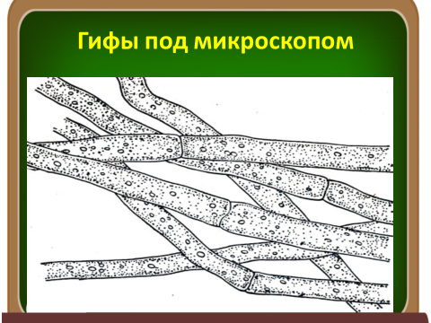

Верхняя часть гриба называется шляпка. Поэтому все грибы, которые её имеют, называются шляпочные. (*Слайд 13).*

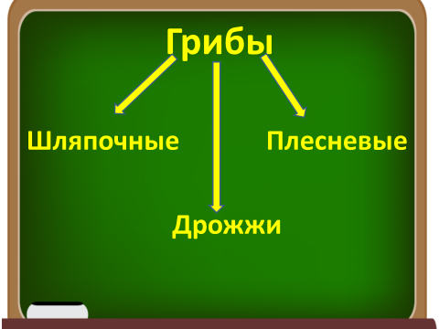

Кроме шляпочных грибов существуют ещё – плесневые грибы (Слайд 14,15,16) и

дрожжи (*Слайд 17,18).* Вам они, тоже хорошо знакомы.

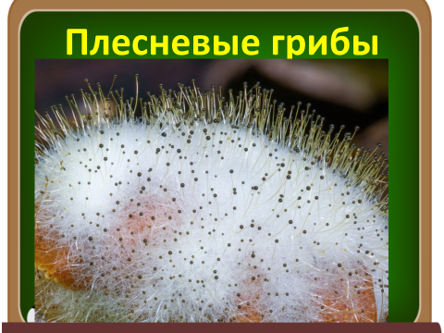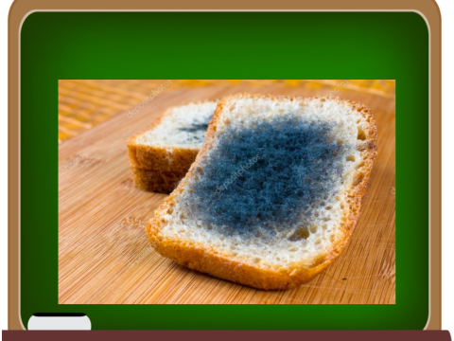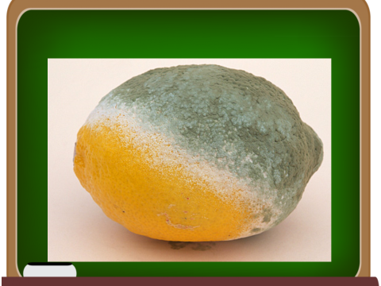

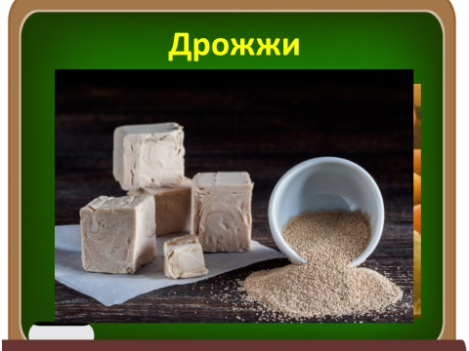

Разломайте шляпку гриба на две части. Что вы там видите? (Слайд 19,20)

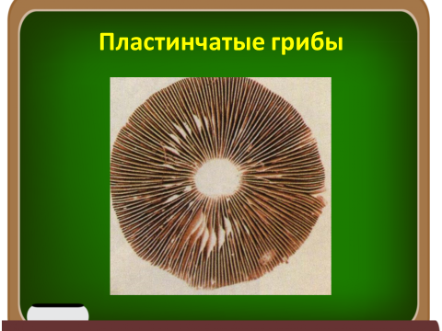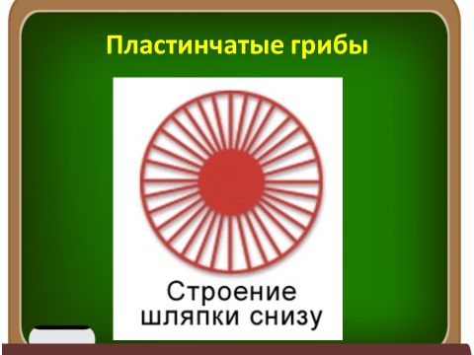

Это пластинки. Грибы, которые под шляпкой имеют такие пластинки – называют пластинчатые. Давай те посмотрим на экран и назовём их. (*Слайд 21,22,23,24,25).*

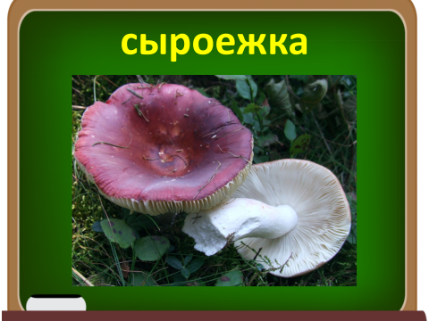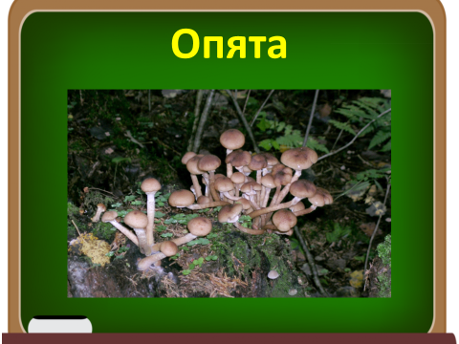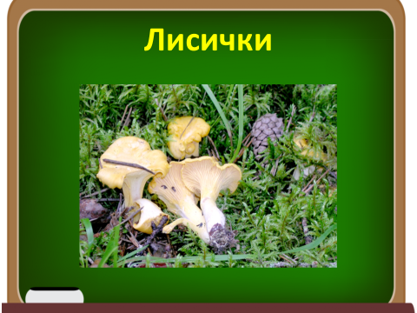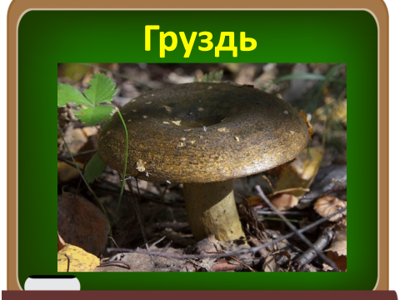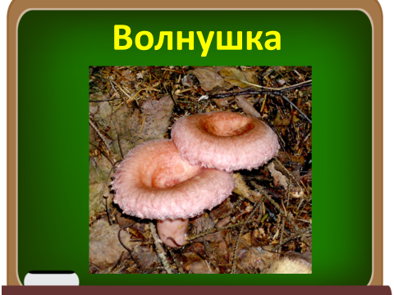

К ним относится: сыроежка, опёнок, лисичка, груздь, волнушка и другие. К этим пластинкам крепятся семена грибов, их называют споры. Увидеть их можно только под микроскопом. (Слайд 26,27)

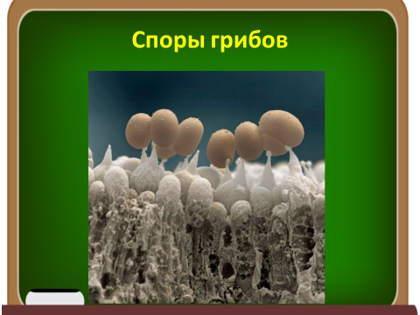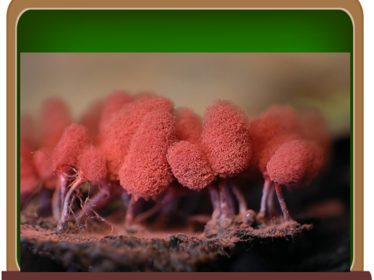

Вот так они выглядят. Положите образец в коробочку и закройте. Возмите второй образец. Рассмотрите. Мы видим вместо пластинок – трубочки. (Слайд 28, 29)

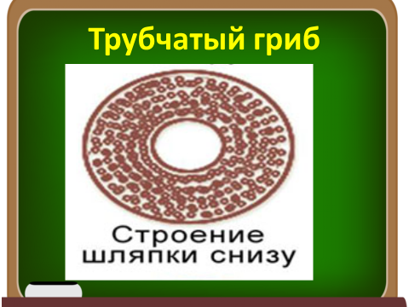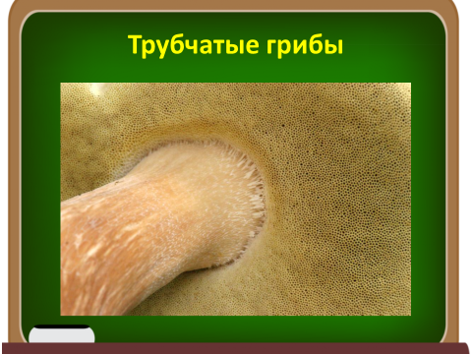

Такие грибы называют трубчатыми. (*Слайд 30,31,32,33,34).*

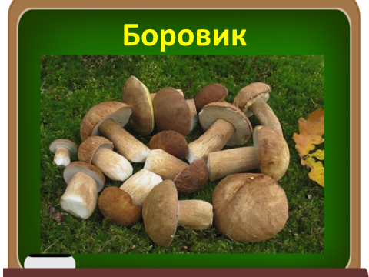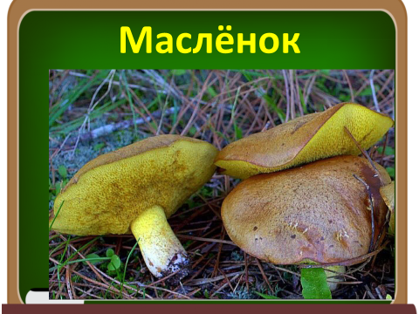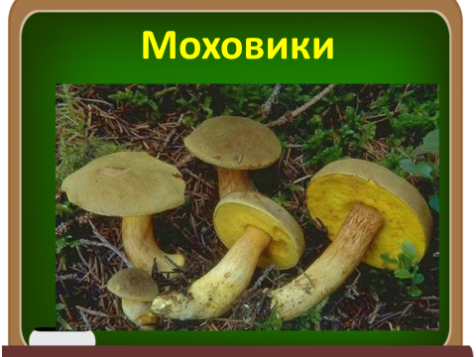

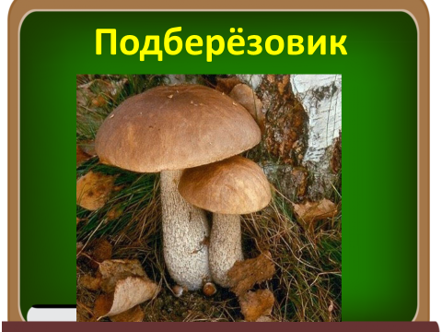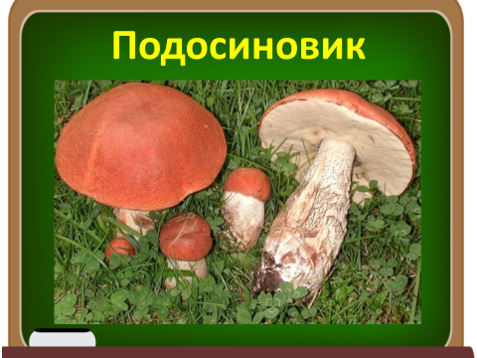

Это: боровик, маслёнок, моховик, подберёзовик и подосиновик и другие. Споры у этих грибов находятся в трубочках. Когда споры созревают их разносит ветер. И там где спора попадает в землю появляется гриб. Положите образцы на разнос. Вытрите руки салфеткой.

5. Этап первичной проверки понимания изученного.

Подведём итог нашего исследования. (Слайд 35)

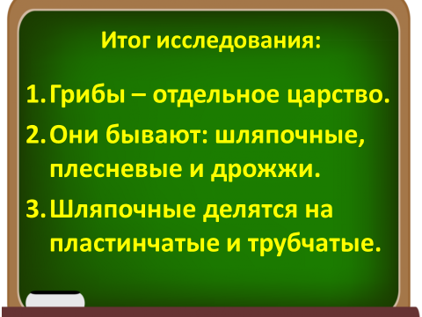

-На какие виды делятся грибы? (шляпочные, плесневые и дрожжи)

-Какие бывают шляпочные грибы?

(Шляпочные грибы бывают: пластинчатые и трубчатые.)

*Физминутка для глаз*. (*Слайд 36,37).*

Ой, ребята, посмотрите, наш грибок расплакался. Я, кажется, знаю почему. У него устали глазки. И наши глазки устали тоже, я предлагаю им отдохнуть. Я буду называть гриб, а вы находить его глазками.

6. Этап закрепления новых знаний и способов действия. (*Слайд 38).*

- Чтобы дальше получить знания, уважаемые знатоки, вам придётся - потрудится. Ребята третьих классов приготовили для вас задания, выполнив которое вы узнаете всё, что обязаны знать про грибы, и сможете с честью быть записаны в клуб Знатоков.

Работать вы будите в группах. Правила работы в группах вы прекрасно знаете. Как только группа выполнет задание и определится, кто будет защищать его. Возьмитесь за руки и поднимите их вверх, чтобы я видела, что вы готовы.

(Группам раздаются задания.)

|  |  |
| --- | --- |
|  |  |
|  |  |
|  |  |
|  |  |
|  |  |

**Группа №1**. Ваша задача собрать и приклеить на листок части гриба в единое целое и подписать его части. В этом вам поможет учебник на странице 71.

Группа №2 Ваша задача прочитать статью учебника на странице 73-74. Рассмотреть таблицу и расположить грибы, разделяя их, на съедобные и ядовитые

|  |
| --- |
| **Съедобные грибы** |
| Белый гриб Лисички Подосиновик    Сыроежк Рыжик Шампиньон |
| **овитые грибы** |
|  |
| **Мухомор Бледная поганка** |
|  |

.

Группа №3 Ваша задача прочитать предложенную статью, расположить и приклеить грибы согласно их месту произрастания.

Статья

**Деревья и грибы**

У каждого дерева есть свой помощник его зелёной жизни. Гриб без дерева и дерево без гриба нежильцы.

И так под каким деревом?

Чаще всего п**од березой** можно найти подберезовик, а также красивый, но несъедобный мухомор.

**Под красавицей елью** растут: рыжики, лисички и разноцветные сыроежки.

А вот **под развесистыми дубами** можно обнаружить белый гриб.

**Под соснами** обычно прячутся: маслята, моховички.

Под осинкой: подосиновик, сыроежка.

|  |  |  |
| --- | --- | --- |
|  |  |  |
| **осина** | **сосна** | **ель** |
|  |  |
| **берёза** | **дуб** |

|  |  |  |
| --- | --- | --- |
|  |  |  |
|  |  |  |
|  |  |  |
|  |  |  |

Группа №4 Ваша задача рассмотреть рисунки и подобрать к ним предложения, подходящие по смыслу. Приклеить их рядом с рисунком.

Приступили к работе.

|  |  |  |
| --- | --- | --- |
|  | | |
|  | 1. | Не собирай грибы возле автомобильных дорог. |
|  | 2. | Не срывай ядовитые грибы. |
|  | 3. | Собирай только молодые, нечервивые съедобные грибы. |
|  | 4. | Не уничтожай ядовитые грибы. |
|  | 5. | Не вырывай грибы с комом земли, береги грибницу. |
|  | 6. | После сбора грибов мой руки. |

Защита полученных знаний Группы №1(Самооценка).

Защита полученных знаний Группы №2 (Взаимооценка).

**Подвижная физкультминутка «Грибочки».** (*Слайд 39).*

Защита полученных знаний Группы №3(Самооценка).

Защита полученных знаний Группы №4(Оценка учителем).

7. Этап подведения итогов.

Я думаю, в клуб Знатоков грибов вас обязательно запишут. Посмотрите, на все вопросы клуба мы ответили? Тогда скажите, когда и где вы можете применить свои знания?

*8. Этап информирования о домашнем задании*

Домашнее задание – перечитать статью на странице 71-75 и ответить на вопросы, дополнительно по желанию – подобрать стихи, загадки, пословицы о грибах.